Bài 1. Cài đặt Tomcat Server
docker run -d -p 8000:8000 tomcat
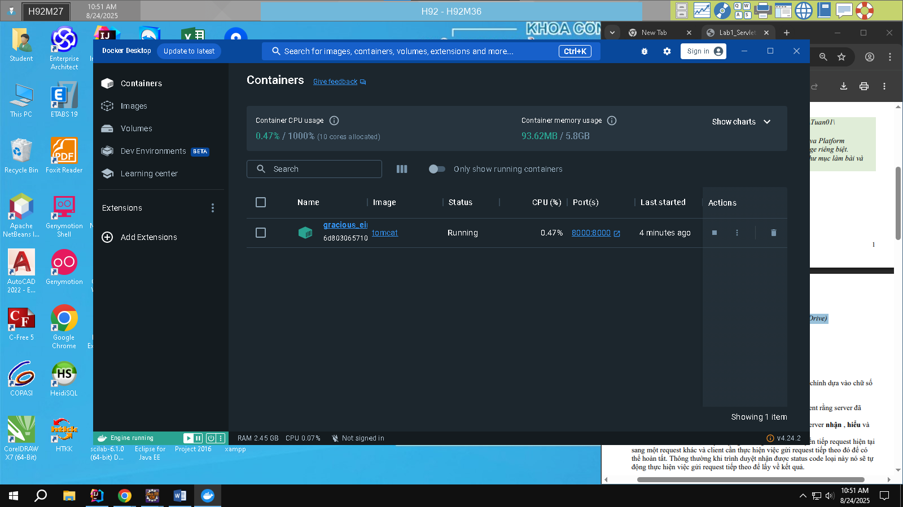
Bài 2. Jakarta Servlet - Thao tác với doGet()
• Response trả về dạng: text/html
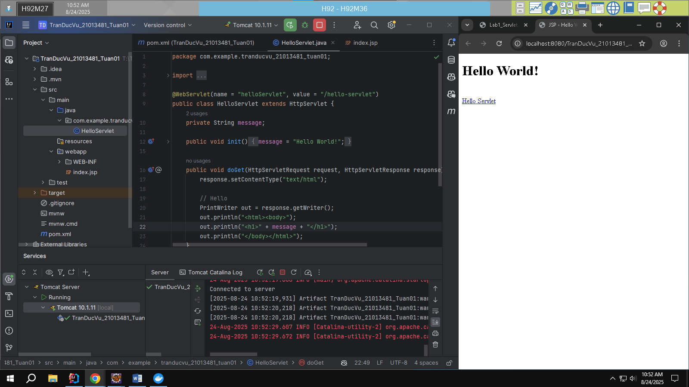
Bài 3. Jakarta Servlet - Thao tác với doGet()
• Response trả về dạng: application/json
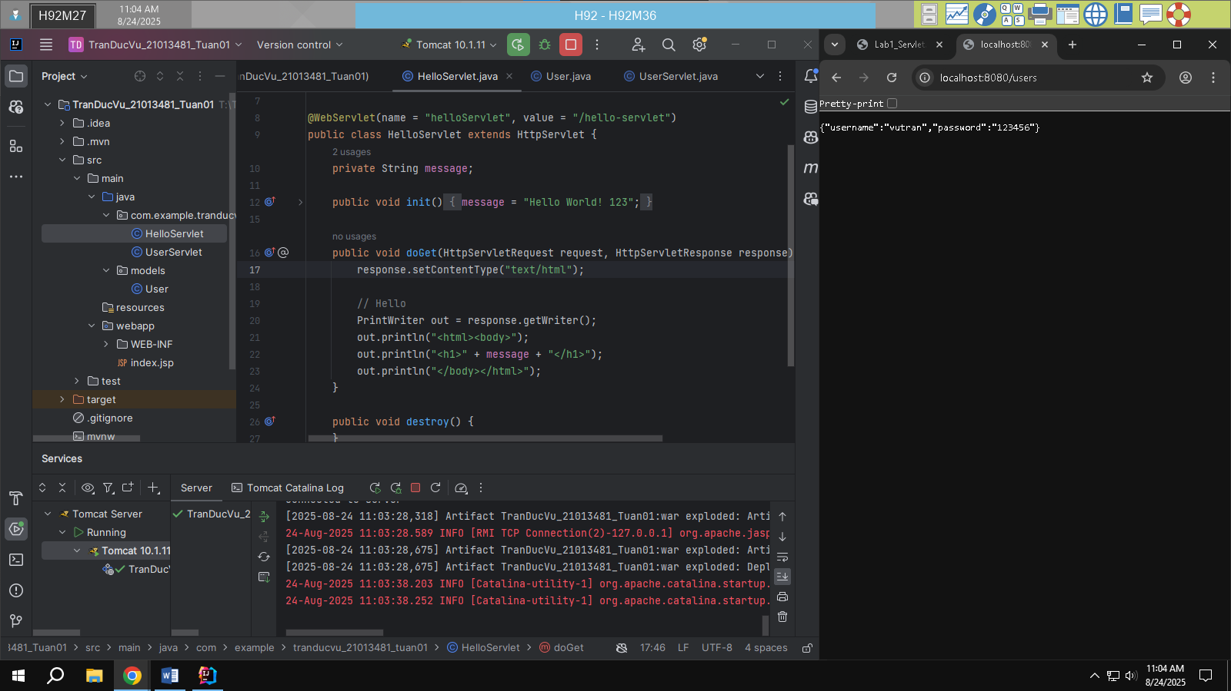
Bài 4. Jakarta Servlet - Thao tác với doGet(), doPost()
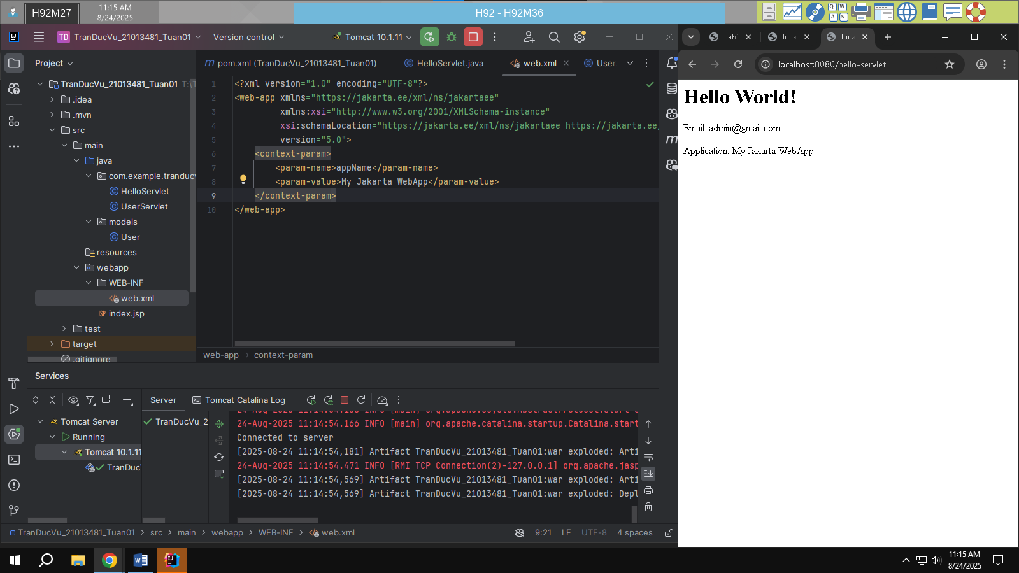
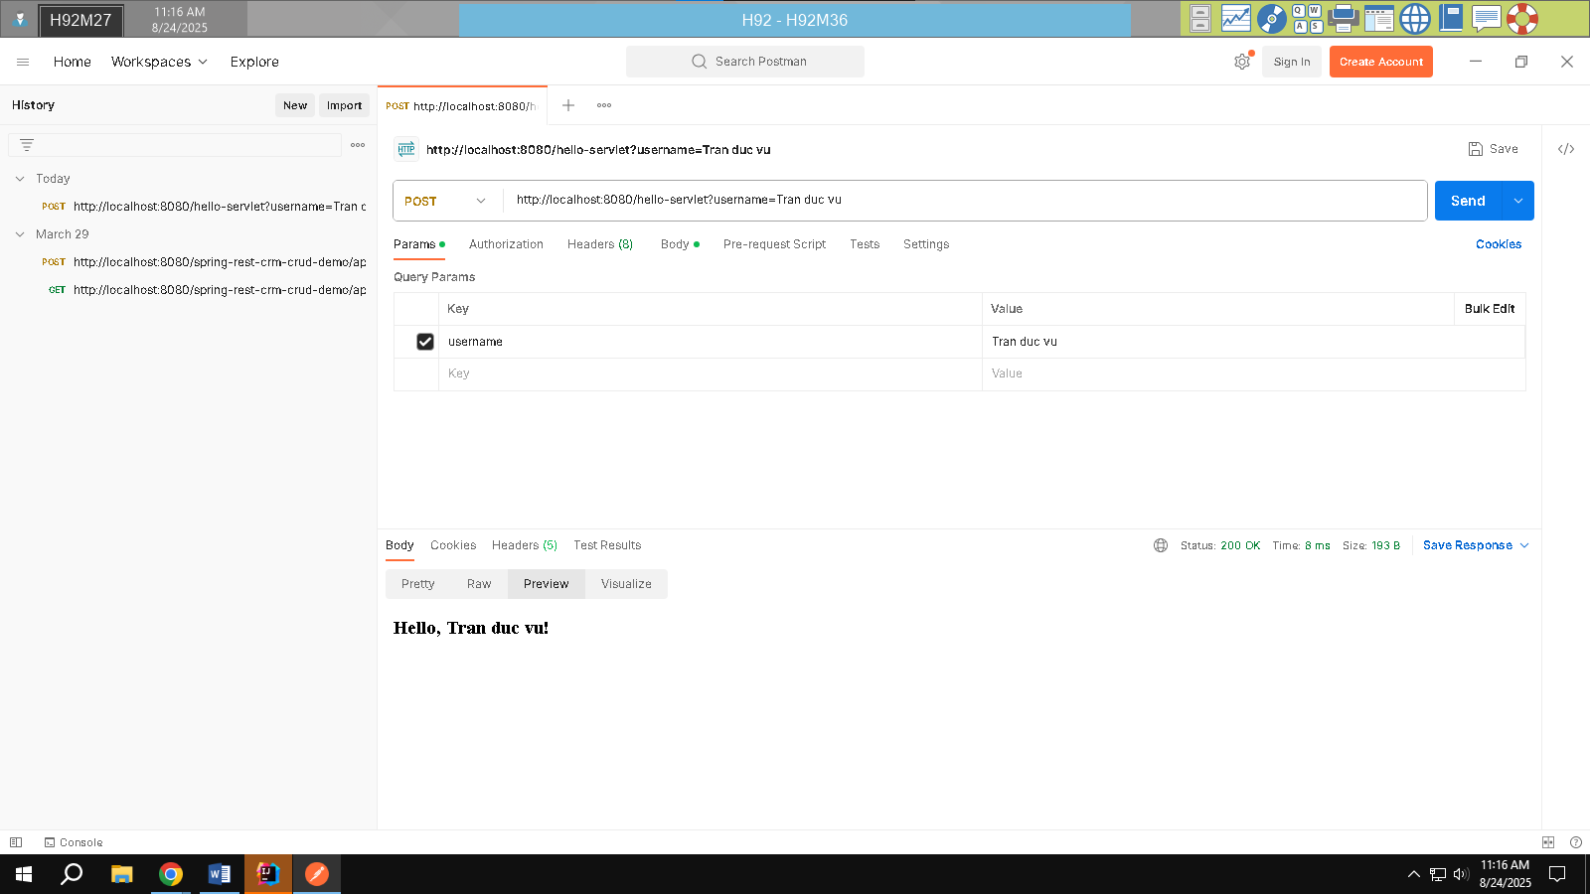

Bài 5. Jakarta Servlet - Thao tác với doGet(), doPost()
